**Carta de presentación**

**Carta de aceptación**

**Carta de liberación por parte de la empresa**

**Ficha de registro**

**Plan de trabajo**

**Evaluación del asesor empresarial**

**Evaluación del asesor interno**

**Autoevaluación**

**Índice de contenido**

Capítulo 1 Generalidades de la empresa 4

1.1 Reseña histórica 4

1.1.1 Misión 4

1.1.2 Visión 4

1.1.3 Valores 5

1.2 Productos 5

1.3 Clientes 5

1.4 Organigrama General 5

Capítulo 2 Marco referencial 6

2.1 Descripción del área de participación 6

2.2 Situación Actual 6

2.3 Justificación 6

2.4 Problema 6

2.5 Objetivos 6

2.5.1 Objetivo General 6

2.5.2 Objetivos específicos 6

2.6 Limitaciones 7

2.7 Alcances 7

Capítulo 3 Marco teórico 7

3.1 Accidentes en el estado de Durango 7

3.2 Accidentes al aire libre 7

Capítulo 4 Desarrollo del proyecto 8

4.1 Análisis 8

4.2 Requerimientos funcionales 8

4.3 Requerimientos no funcionales 8

4.4 Diseño 8

4.5 Diagramas UML 8

4.6 Interfaces 8

4.7 Codificación 8

4.8 Pruebas 8

4.9 Tipos de pruebas 8

4.10 Resultados y Acciones 8

4.11 Implementación 8

Capítulo 5 Resultados del proyecto 8

Capítulo 6 Conclusiones 8

Capítulo 7 Glosario 8

Capítulo 8 Bibliografía 8

**Índice de ilustraciones**

Ilustración 1. Organigrama general 5

**Índice de diagramas**

**Índice de tablas**

Tabla 1. Servicios de protección civil. 5

Generalidades de la empresa

* 1. Reseña histórica

Durante la Segunda Guerra Mundial, los constantes bombardeos a las ciudades, afectaron gravemente a la población indefensa, la cual se organizó para protegerse de las acciones militares. Al termino de la guerra y con el fin de facilitar el auxilio a las víctimas y el trabajo de la Cruz Roja en las zonas de conflicto, como Organización de Naciones Unidas (ONU).

Después de los sismos del 1985 se crea la Comisión Nacional de Reconstrucción que tiene como objetivo la atención de los daños ocasionados por los sismos; en el mes de abril se expide el decreto: "Bases para el Establecimiento del Sistema Nacional de Protección Civil (SINAPROC)"

Organización jurídicamente establecida mediante el Decreto Presidencial de fecha 06 de mayo de 1986, concebido como un conjunto orgánico y articulado de estructuras, relaciones funcionales, métodos y procedimientos que establecen las dependencias y entidades del sector público entre sí, con las organizaciones de los diversos grupos sociales y privados y con las autoridades de los estados y municipios, a fin de efectuar acciones de común acuerdo destinadas a la protección de los ciudadanos contra los peligros y riesgos que se presentan en la eventualidad de un desastre; siendo el órgano rector la Secretaría de Gobernación, a través de la Subsecretaría de Prevención y Readaptación Social, misma que en 1997 se divide, creándose la Coordinación Nacional de Protección Civil, de la que depende la Dirección General de Protección Civil y el Centro Nacional de Prevención de Desastres, órgano desconcentrado dedicado a la investigación y capacitación en la materia, tanto para México como para Centroamérica, el cual se crea por Decreto Oficial en 1988.

Según define la Organización Internacional de Protección Civil, la protección civil es el sistema por el que cada país proporciona la protección y la asistencia para todos ante cualquier tipo de catástrofe (desastre) o accidente relacionado con esto, así como la salvaguarda de los bienes del conglomerado y del medio ambiente. (civil, 2015)

* + 1. Misión

Proteger y brindar apoyo a la población civil ante la presencia de un desastre provocado por agentes naturales o humanos, a través de acciones para reducir los riesgos en los cuales exista la probabilidad de pérdida de vidas humanas, la destrucción de bienes materiales y el daño a la naturaleza, así como la interrupción de las funciones para el desarrollo de la sociedad y la recuperación o restablecimiento de las condiciones de normalidad, a la mayor brevedad posible.

* + 1. **Visión**

Ser una institución que brinda una cobertura de apoyo total a la comunidad duranguense y que responde a las exigencias actuales de seguridad y protección ante los embates de cualquier contingencia, con rapidez, eficiencia y calidad en forma inmediata ante cualquier solicitud de ayuda, mediante la modernización y profesionalización permanente de nuestros equipos materiales y humanos.

* + 1. Valores
* Valor
* Lealtad
* Honor
* Hermandad
* Honestidad
* Servicio
  1. **Productos**

|  |  |
| --- | --- |
| Nombre | Costo |
| Atención a la población en caso de emergencia | Gratis |
| Cursos de capacitación | Gratis |
| Inspección | Depende del inmueble y el servicio solicitado, al momento del llenado de la solicitud, se le informa sobre el presupuesto que implicara la puesta en marcha de la asistencia |

Tabla 1. Servicios de protección civil. (Durango, 2015)

* 1. **Clientes**
  2. 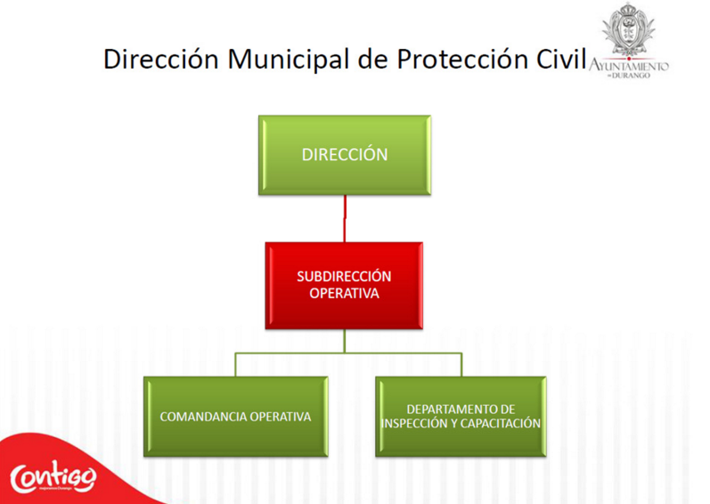**Organigrama General**

Ilustración 1. Organigrama general (Durango P. c., 2015)

Marco referencial

* 1. Descripción del área de participación

Protección civil cuenta con herramienta necesaria para efectuar su principal función, como camiones de escalas giratorias, así como la participación de la cruz roja con ambulancias y paramédicos. El área de participación de Project Eagle es en la parte de atención a la población en caso de emergencia, ya que el proyecto está enfocado en agilizar el proceso de atención pre hospitalario a los usuarios y con ello combatir el número de fatalidades en el estado.

Con la implementación del proyecto los paramédicos podrán tener una visión antes de llegar al lugar de accidente y con ello poder tomar decisiones seguras acerca de mandar más personal o bien pedir ayuda a otras instituciones como lo son SEMEFO y Seguridad Pública del estado. Además de esta importante funcionalidad, se podrá tener el control de todas las emergencias ocurridas por medio de una página web, en la cual se mostrara el diagnostico de todas las personas afectadas.

* 1. Situación Actual

En protección civil se reciben diariamente las llamadas de emergencia sin embargo se atienden cuando llegan a la zona donde se suscitó la emergencia, los recursos materiales y humanos que se envían para darle soluciona a la emergencia son aproximados de lo que se cree que se necesitara.

Lo que se necesita es una solución que resuelva la problemática del tiempo de respuesta en la emergencia y también que administre con exactitud los recursos humanos y materiales para atender cada emergencia.

* 1. Justificación

El proyecto nace con la necesidad de bajar los porcentajes de mortandad en el estado de Durango, muchos de los accidentes que ocurren cuentan con el servicio de las ambulancias, pero no son tan rápidas como deberían ser por las magnitudes del accidente ya que si ocurre un accidente con varios heridos es muy difícil para los servicios de emergencias acaparar a los mismos con una sola ambulancia, también para optimizar los recursos que se deben utilizar en cada emergencia.

* 1. Problema

La empresa cuenta con diferentes elementos de apoyo que permiten auxiliar a la sociedad en diferentes situaciones, mencionando entre ellos el equipo de rescate conformado por paramédicos, vehículos autobomba, material de rescate, entre otros.

Sin embargo el proceso que se sigue al implementar el apoyo no es tan ágil, considerando la realización de pre-diagnósticos médicos a la persona afectada, o bien, al analizar el área donde se presentó el accidente.

* 1. Objetivos
     1. Objetivo General

Optimizar el servicio de emergencias viales en la ciudad de Durango.

* + 1. Objetivos específicos
* Brindar servicios de primeros auxilios en caso de emergencias viales.
* Determinar el estado del área donde se presente la emergencia.
* Facilitar el flujo de información del estado actual del paciente.
* Realizar un prototipo funcional para su próxima venta.
* Realizar un análisis exhaustivo sobre las emergencias viales de las cuales abarcara el sistema.
* Realizar la estructura del desarrollo del sistema.
* Identificar todos los recursos que se usaran para que se realice el sistema.
* Documentar el desarrollo del sistema.
* Adquirir conocimientos acerca del ABC de la salud.
* Conocer el protocolo de auxilio en caso de emergencias viales.
* Adquirir conocimientos acerca de la funcionalidad de los drones.
* Adquirir conocimientos acerca del armado de los drones.
* Programar los drones de manera aplicable al proyecto.
* Realizar el front-end.
* Realizar el back-end.
* Cumplir con los tiempos establecidos para la realización de cada módulo del sistema.
* Hacer las pruebas y depuración necesarias para tener un proyecto libre de errores.
  1. Limitaciones
* Distancia / Tiempo en el Drone.
* Clima
* Obstáculos en el entorno
* No contar con todos los recursos materiales para la realización del prototipo.
* Tiempo en el que se va a realizar el prototipo.
  1. Alcances
* Cumplir con los objetivos específicos.
* Terminar el desarrollo del trabajo en tiempo y forma.
* Lograr una satisfacción en el cliente.
* Obtener un resultado eficaz.
* Realizar un prototipo para su próxima venta.

Marco teórico

* 1. Accidentes en el estado de Durango

Durante el año 2014, se registraron cinco mil 744 accidentes de tránsito terrestre en las zonas urbanas del estado de Durango, reveló el Instituto Nacional de Estadística y Geografía (INEGI).

Conforme a los datos que arroja la estadística de Accidentes de Tránsito Terrestre que elabora este instituto, de los más de cinco accidentes que se representaron en el año antes referido el 40.4 por ciento corresponde a accidentes viales en los que se identificaron víctimas heridas.

En tanto que en el 57.4 por ciento solo daños y el 2.1 por ciento restante corresponde a accidentes con al menos una persona muerta.

A nivel de municipios, es en Durango y Gómez Palacio donde ocurrieron siete de cada diez de los accidentes de tránsito terrestres en zonas urbanas y suburbanas de la entidad.

En tanto que un 21.3 por ciento ocurrieron en las demarcaciones de: Lerdo, Guadalupe Victoria, Poanas, Nuevo Ideal, Pueblo Nuevo, Nombre de Dios y Cuencamé. (Gaucín, 2015)

* 1. Accidentes al aire libre
* Incendios
* Sequía
* Tormentas
* Inundaciones
* Vientos fuertes
* Nieve y frío intenso
* Terremotos
* Maremotos
* Erupciones volcánicas
* Espectáculos públicos
* Accidentes viales
* Provocados por voluntad propia

(Civil, 2015)

Desarrollo del proyecto

* 1. Plan de trabajo

|  |  |  |  |  |  |  |  |  |  |  |  |  |  |  |  |  |  |  |  |  |  |  |
| --- | --- | --- | --- | --- | --- | --- | --- | --- | --- | --- | --- | --- | --- | --- | --- | --- | --- | --- | --- | --- | --- | --- |
| TITULO DEL PROYECTO: | | Project Eagle | | | | | | | | | | | | | | | | | | | | |
| ALUMNO(S) RESPONSABLE(S): | | Daniela Nájera Álvarez | | | | | | | | | | | | | | | | | | | | |
| ASESOR INSTITUCIONAL: | | M.A Iván Antonio González Peyro | | | | | | | | | | | | | | | | | | | | |
| NOMBRE DE LA EMPRESA: | | Dirección Municipal de Protección Civil | | | | | | | | | | | | FECHA DE INICIO : | | | | | | | | | | | 31-ago-15 | | | |
| ASESOR EMPRESARIAL: | | Subtte. Armando González Escobedo | | | | | | | | | | | | FECHA DE TÉRMINO | | | | | | | | | | | 30-nov-15 | | | |
|  |  | | | |  |  | |  |  |  |  |  | |  |  |  |  |  |  |  |  |  |  | | | | | |  |  |
| No. | ACTIVIDAD | RESPON- SABLE(S) | FECHA INICIO | FECHA TÉRMINO | | | TIEMPO (HRS) | | | | AVANCE | AGOSTO | | | | | SEPTIEMBRE | | | | OCTUBRE | | | | NOVIEMBRE | | | |
| S1 | S2 | | S3 | S4 | S1 | S2 | S3 | S4 | S1 | S2 | S3 | S4 | S1 | S2 | S3 | S4 |
| 1 | Seleccionar metodología de trabajo en equipo, y organizar las reuniones de avances con asesores y en el equipo | Angel, Daniela, Xochitl, Zayra | 31/08/15 | 31-08-15 | | | 20 | | | | P |  |  | |  |  |  |  |  |  |  |  |  |  |  |  |  |  |
| R |  |  | |  |  |  |  |  |  |  |  |  |  |  |  |  |  |
| 2 | Investigación acerca de las diferentes áreas del proyecto | Angel, Daniela, Xochitl, Zayra | 1/09/15 | 1/09/15 | | | 28 | | | | P |  |  | |  |  |  |  |  |  |  |  |  |  |  |  |  |  |
| R |  |  | |  |  |  |  |  |  |  |  |  |  |  |  |  |  |
| 3 | Identificación de recursos materiales y tecnológicos | Angel, Daniela, Xochitl, Zayra | 2/09/15 | 2/09/15 | | | 20 | | | | P |  |  | |  |  |  |  |  |  |  |  |  |  |  |  |  |  |
| R |  |  | |  |  |  |  |  |  |  |  |  |  |  |  |  |  |
| 4 | Costeo de estructura del Dron | Angel, Daniela, Xochitl, Zayra | 3/09/15 | 3/09/15 | | | 24 | | | | P |  |  | |  |  |  |  |  |  |  |  |  |  |  |  |  |  |
| R |  |  | |  |  |  |  |  |  |  |  |  |  |  |  |  |  |
| 5 | Establecer requerimientos específicos | Angel, Daniela, Xochitl, Zayra | 3/09/15 | 3/09/15 | | | 8 | | | | P |  |  | |  |  |  |  |  |  |  |  |  |  |  |  |  |  |
| R |  |  | |  |  |  |  |  |  |  |  |  |  |  |  |  |  |
| 6 | Adquirir conocimientos acerca del ABC de la salud | Angel, Daniela, Xochitl, Zayra | 4/09/15 | 4/09/15 | | | 8 | | | | P |  |  | |  |  |  |  |  |  |  |  |  |  |  |  |  |  |
| R |  |  | |  |  |  |  |  |  |  |  |  |  |  |  |  |  |
| 7 | Conocer el protocolo de auxilio en caso de emergencias viales | Angel, Daniela, Xochitl, Zayra | 04/09/15 | 05/09/15 | | | 40 | | | | P |  |  | |  |  |  |  |  |  |  |  |  |  |  |  |  |  |
| R |  |  | |  |  |  |  |  |  |  |  |  |  |  |  |  |  |
| 8 | Adquirir conocimientos acerca de Arduino | Angel, Daniela, Xochitl, Zayra | 05/09/15 | 08/09/15 | | | 40 | | | | P |  |  | |  |  |  |  |  |  |  |  |  |  |  |  |  |  |
| R |  |  | |  |  |  |  |  |  |  |  |  |  |  |  |  |  |
| 9 | Adquirir conocimientos acerca de la funcionalidad de los drones y realización de pruebas | Angel, Daniela, Xochitl, Zayra | 08/09/15 | 10/09/15 | | | 100 | | | | P |  |  | |  |  |  |  |  |  |  |  |  |  |  |  |  |  |
| R |  |  | |  |  |  |  |  |  |  |  |  |  |  |  |  |  |
| 10 | Adquirir conocimientos acerca del armado de los drones | Angel, Daniela, Xochitl, Zayra | 11/09/15 | 11/09/15 | | | 32 | | | | P |  |  | |  |  |  |  |  |  |  |  |  |  |  |  |  |  |
| R |  |  | |  |  |  |  |  |  |  |  |  |  |  |  |  |  |
| 11 | Diseño de la base datos (modelo entidad-relación) | Angel, Daniela, Xochitl, Zayra | 12/09/15 | 12/09/15 | | | 20 | | | | P |  |  | |  |  |  |  |  |  |  |  |  |  |  |  |  |  |
| R |  |  | |  |  |  |  |  |  |  |  |  |  |  |  |  |  |
| 12 | Crear la base de datos en el servidor | Angel | 14/09/15 | 14/09/15 | | | 4 | | | | P |  |  | |  |  |  |  |  |  |  |  |  |  |  |  |  |  |
| R |  |  | |  |  |  |  |  |  |  |  |  |  |  |  |  |  |
| 13 | Realización de diagramas UML | Zayra | 14/09/15 | 15/09/15 | | | 14 | | | | P |  |  | |  |  |  |  |  |  |  |  |  |  |  |  |  |  |
| R |  |  | |  |  |  |  |  |  |  |  |  |  |  |  |  |  |
| 14 | Realizar el diseño de las interfaces de la página web | Daniela | 14/09/15 | 15/09/15 | | | 24 | | | | P |  |  | |  |  |  |  |  |  |  |  |  |  |  |  |  |  |
| R |  |  | |  |  |  |  |  |  |  |  |  |  |  |  |  |  |
| 15 | Diseño de la intranet | Xochitl | 14/09/15 | 14/09/15 | | | 3 | | | | P |  |  | |  |  |  |  |  |  |  |  |  |  |  |  |  |  |
| R |  |  | |  |  |  |  |  |  |  |  |  |  |  |  |  |  |
| 16 | Realizar Front-end de la página web | Daniela y Zayra | 16/09/15 | 08/10/15 | | | 400 | | | | P |  |  | |  |  |  |  |  |  |  |  |  |  |  |  |  |  |
| R |  |  | |  |  |  |  |  |  |  |  |  |  |  |  |  |  |
| 17 | Pruebas y correcciones de Front-End | Daniela y Zayra | 08/10/15 | 14/10/15 | | | 100 | | | | P |  |  | |  |  |  |  |  |  |  |  |  |  |  |  |  |  |
| R |  |  | |  |  |  |  |  |  |  |  |  |  |  |  |  |  |
| 18 | Programación de tarjeta Arduino | Daniela y Zayra | 15/10/15 | 24/10/15 | | | 200 | | | | P |  |  | |  |  |  |  |  |  |  |  |  |  |  |  |  |  |
| R |  |  | |  |  |  |  |  |  |  |  |  |  |  |  |  |  |
| 19 | Pruebas Arduino | Daniela y Zayra | 26/10/15 | 31/10/15 | | | 50 | | | | P |  |  | |  |  |  |  |  |  |  |  |  |  |  |  |  |  |
| R |  |  | |  |  |  |  |  |  |  |  |  |  |  |  |  |  |
| 20 | Instalación del servidor | Angel | 14/09/15 | 14/09/15 | | | 6 | | | | P |  |  | |  |  |  |  |  |  |  |  |  |  |  |  |  |  |
| R |  |  | |  |  |  |  |  |  |  |  |  |  |  |  |  |  |
| 21 | Realizar Back-end de la página web | Xochitl y Angel | 17/09/15 | 19/10/15 | | | 700 | | | | P |  |  | |  |  |  |  |  |  |  |  |  |  |  |  |  |  |
| R |  |  | |  |  |  |  |  |  |  |  |  |  |  |  |  |  |
| 22 | Pruebas y correcciones de Back-End | Xochitl y Angel | 19/09/15 | 24/10/15 | | | 100 | | | | P |  |  | |  |  |  |  |  |  |  |  |  |  |  |  |  |  |
| R |  |  | |  |  |  |  |  |  |  |  |  |  |  |  |  |  |
| 23 | Configuración de la intranet | Xochitl | 26/10/15 | 26/10/15 | | | 5 | | | | P |  |  | |  |  |  |  |  |  |  |  |  |  |  |  |  |  |
| R |  |  | |  |  |  |  |  |  |  |  |  |  |  |  |  |  |
| 24 | Programación del micrófono y cámara en Arduino | Xochitl | 26/10/15 | 26/10/15 | | | 5 | | | | P |  |  | |  |  |  |  |  |  |  |  |  |  |  |  |  |  |
| R |  |  | |  |  |  |  |  |  |  |  |  |  |  |  |  |  |
| 25 | Pruebas Arduino | Xochitl | 27/10/15 | 27/10/15 | | | 5 | | | | P |  |  | |  |  |  |  |  |  |  |  |  |  |  |  |  |  |
| R |  |  | |  |  |  |  |  |  |  |  |  |  |  |  |  |  |
| 26 | Simular motores en Arduino | Daniela | 02/10/15 | 03/10/15 | | | 10 | | | | P |  |  | |  |  |  |  |  |  |  |  |  |  |  |  |  |  |
| R |  |  | |  |  |  |  |  |  |  |  |  |  |  |  |  |  |
| 27 | Pruebas Arduino | Daniela | 03/10/15 | 04/10/15 | | | 10 | | | | P |  |  | |  |  |  |  |  |  |  |  |  |  |  |  |  |  |
| R |  |  | |  |  |  |  |  |  |  |  |  |  |  |  |  |  |
| 28 | Simular sensores en Arduino | Daniela | 05/11/15 | 06/11/15 | | | 10 | | | | P |  |  | |  |  |  |  |  |  |  |  |  |  |  |  |  |  |
| R |  |  | |  |  |  |  |  |  |  |  |  |  |  |  |  |  |
| 29 | Pruebas Arduino | Daniela | 06/11/15 | 08/11/15 | | | 10 | | | | P |  |  | |  |  |  |  |  |  |  |  |  |  |  |  |  |  |
| R |  |  | |  |  |  |  |  |  |  |  |  |  |  |  |  |  |
| 30 | Envió de información de Arduino a la página web | Zayra | 02/11/15 | 03/11/15 | | | 15 | | | | P |  |  | |  |  |  |  |  |  |  |  |  |  |  |  |  |  |
| R |  |  | |  |  |  |  |  |  |  |  |  |  |  |  |  |  |
| 31 | Pruebas Arduino | Zayra | 03/11/15 | 04/11/15 | | | 10 | | | | P |  |  | |  |  |  |  |  |  |  |  |  |  |  |  |  |  |
| R |  |  | |  |  |  |  |  |  |  |  |  |  |  |  |  |  |
| 32 | Configuración del dispositivo móvil | Zayra | 04/11/15 | 06/11/15 | | | 25 | | | | P |  |  | |  |  |  |  |  |  |  |  |  |  |  |  |  |  |
| R |  |  | |  |  |  |  |  |  |  |  |  |  |  |  |  |  |
| 33 | Realizar conexión entre la tarjeta arduino y la página web | Xochitl y Angel | 09/11/15 | 11/11/15 | | | 40 | | | | P |  |  | |  |  |  |  |  |  |  |  |  |  |  |  |  |  |
| R |  |  | |  |  |  |  |  |  |  |  |  |  |  |  |  |  |
| 34 | Pruebas Arduino | Xochitl y Angel | 11/11/15 | 12/11/15 | | | 10 | | | | P |  |  | |  |  |  |  |  |  |  |  |  |  |  |  |  |  |
| R |  |  | |  |  |  |  |  |  |  |  |  |  |  |  |  |  |
| 35 | Configuración del servidor | Angel, Daniela, Xochitl, Zayra | 13/11/15 | 17/11/15 | | | 40 | | | | P |  |  | |  |  |  |  |  |  |  |  |  |  |  |  |  |  |
| R |  |  | |  |  |  |  |  |  |  |  |  |  |  |  |  |  |
| 36 | Realizar pruebas y corregir errores | Angel, Daniela, Xochitl, Zayra | 18/11/15 | 21/11/15 | | | 100 | | | | P |  |  | |  |  |  |  |  |  |  |  |  |  |  |  |  |  |
| R |  |  | |  |  |  |  |  |  |  |  |  |  |  |  |  |  |
| 37 | Reuniones con equipo | Angel, Daniela, Xochitl, Zayra | 31/08/15 | 30/11/15 | | | 84 | | | | P |  |  | |  |  |  |  |  |  |  |  |  |  |  |  |  |  |
| R |  |  | |  |  |  |  |  |  |  |  |  |  |  |  |  |  |
| 38 | Reuniones con asesores internos | Angel, Daniela, Xochitl, Zayra | 31/08/15 | 30/11/15 | | | 20 | | | | P |  |  | |  |  |  |  |  |  |  |  |  |  |  |  |  |  |
| R |  |  | |  |  |  |  |  |  |  |  |  |  |  |  |  |  |
| 39 | Reuniones con asesores externos | Angel, Daniela, Xochitl, Zayra | 31/08/15 | 30/11/15 | | | 12 | | | | P |  |  | |  |  |  |  |  |  |  |  |  |  |  |  |  |  |
| R |  |  | |  |  |  |  |  |  |  |  |  |  |  |  |  |  |
| 40 | Realizar reporte final | Angel, Daniela, Xochitl, Zayra | 23/11/15 | 24/11/15 | | | 48 | | | | P |  |  | |  |  |  |  |  |  |  |  |  |  |  |  |  |  |
| R |  |  | |  |  |  |  |  |  |  |  |  |  |  |  |  |  |

* 1. Análisis
  2. Requerimientos funcionales
* Existirán cinco usuarios en el proyecto.
* Existirán tres roles en la página web.
* Administrador podrá registrar, guardar, editar y eliminar usuarios paramédicos o de consulta.
* El administrador podrá ver, guardar, editar, eliminar, buscar y registrar reportes, drones, cuadrantes y diagnósticos.
* El administrador podrá generar documentos de los reportes (PDF).
* El administrador podrá cambiar contraseña propia y de los otros usuarios, foto de perfil de su misma cuenta.
* El paramédico podrá iniciar sesión, ver, buscar, guardar, editar diagnósticos y reportes, generar documentos PDF, también podrá cambiar su contraseña y foto de perfil.
* El usuario consulta podrá ver y buscar diagnósticos, reportes y drones, generar documentos PDF, también cambiar su contraseña y foto de perfil.
* El proyecto contara con una base de datos para guardar todos los procesos de la página web.
* Se conectara la tarjeta Arduino con la tarjeta Raspberry Pi, para mandar los datos simulados del Drone, cámara y del Pulsioxímetro al servidor.
  1. Requerimientos no funcionales
* El clima es un factor importante para cuando se enseñe la realización del funcionamiento del prototipo.
* Sistemas operativos diferentes en el maestro y esclavo en la replicación de la base de datos.
* Los datos serán enviados del maestro al esclavo a través de Wi Fi.
* La cámara tiene que ser compatible con Raspberry Pi.
  1. Diseño
  2. Diagramas UML
     1. Diagrama de clases

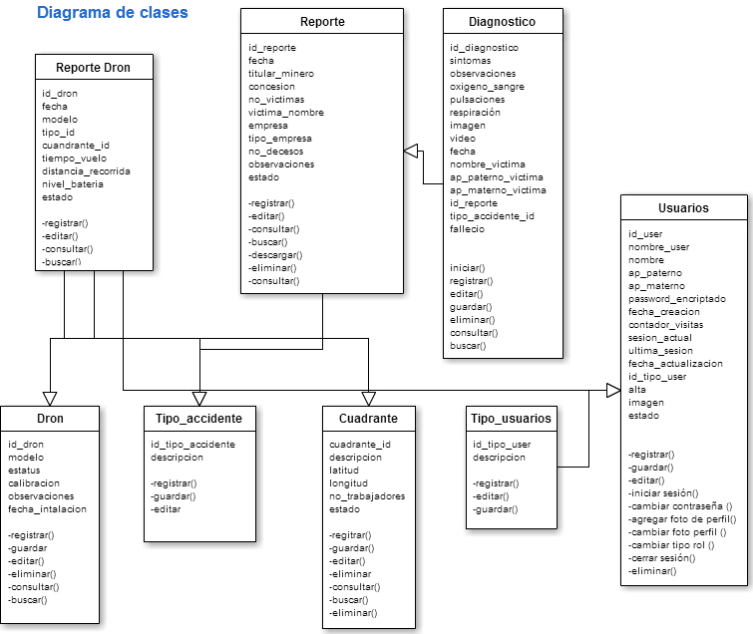

* + 1. Diagrama de objetos

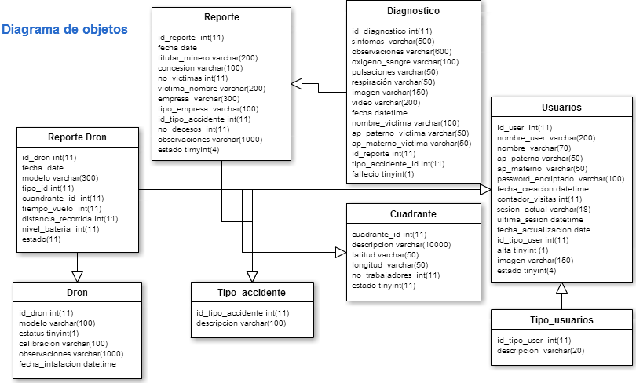

* + 1. Caso de uso

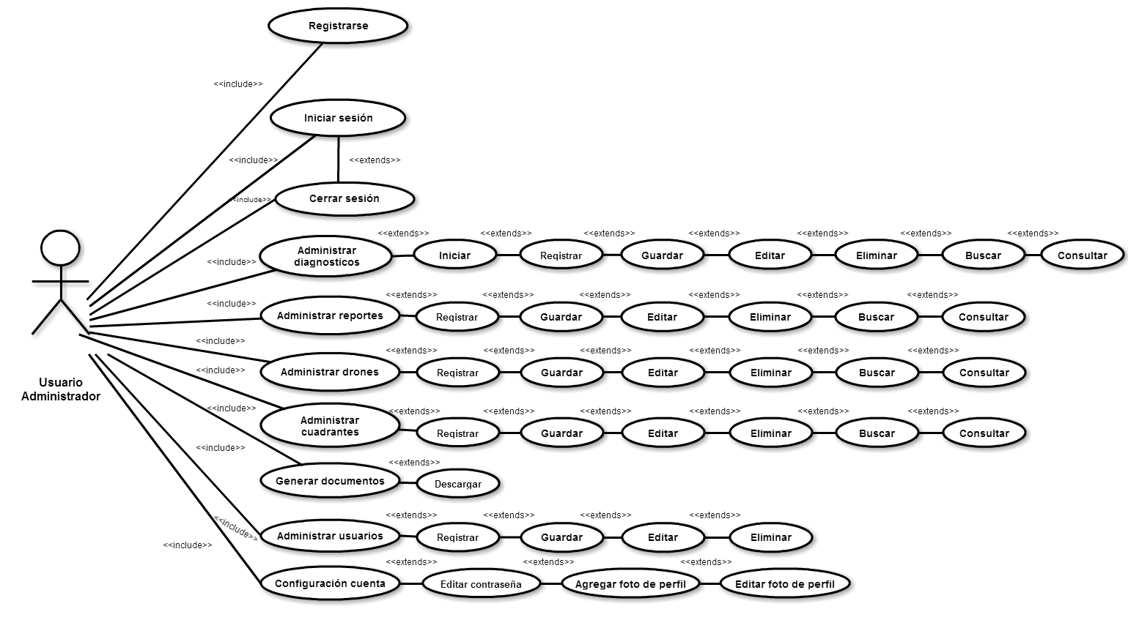

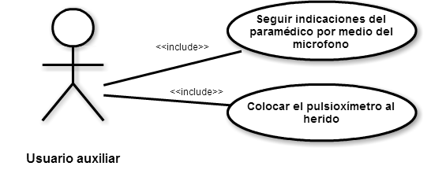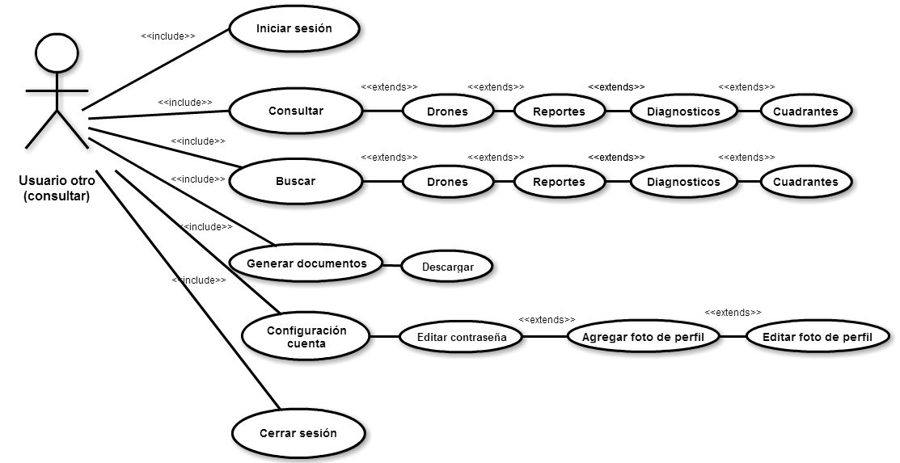

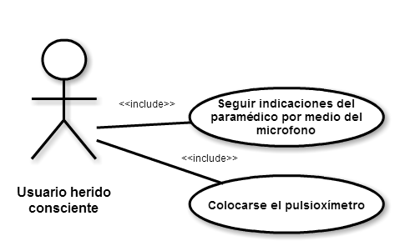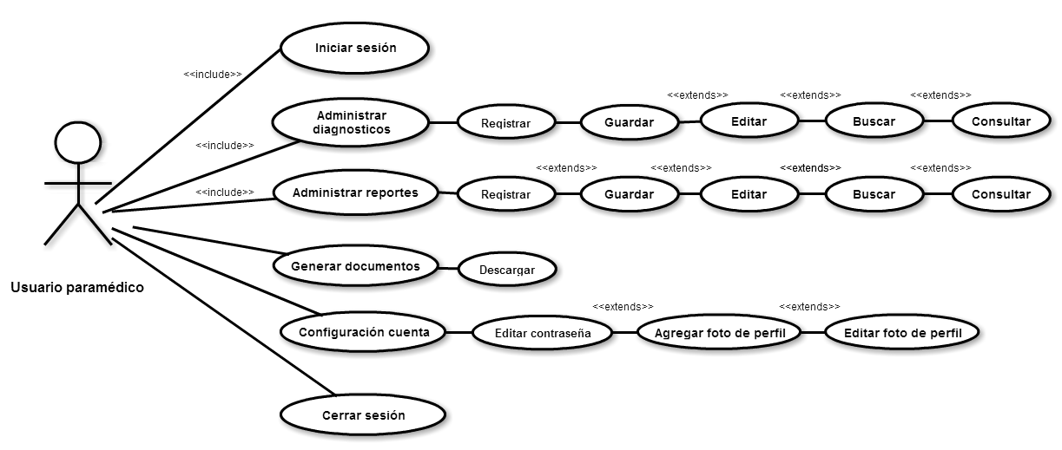

* + 1. Diagrama de estados

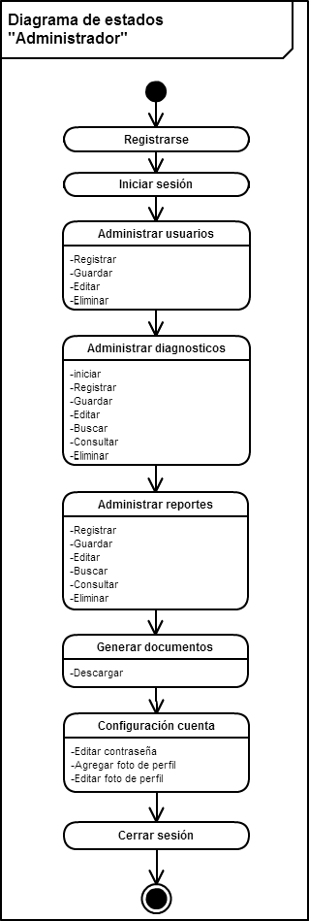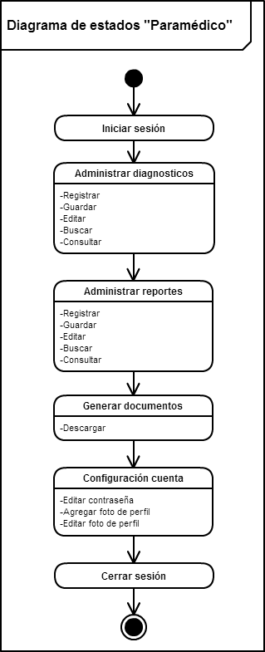

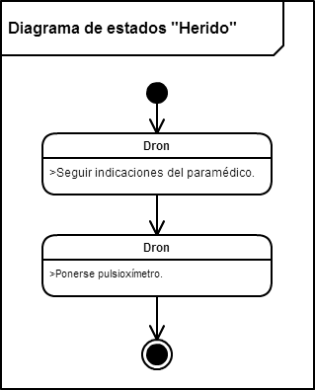

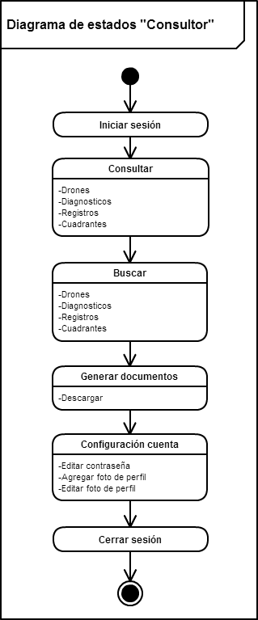 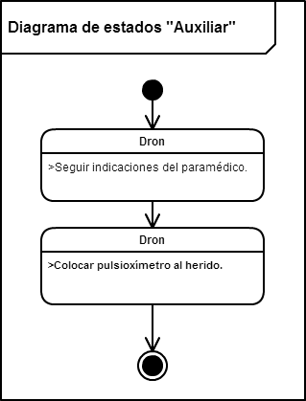

* 1. Interfaces
  2. Codificación
  3. Pruebas
  4. Tipos de pruebas
     1. Prueba unitaria

|  |  |  |
| --- | --- | --- |
| Fecha |  | |
| Objetivo | Descripción | Resultados |
| Se ejecutara cada módulo o unidad mínima) para ser aprobada.  Asegurar que cada código de la página web funciona correctamente. | Distribución por módulos lógicos para la revisión.  Aspectos a considerar para la revisión son validaciones, variables, rangos, en otros aspectos del código. | La prueba arrojo que en algunos módulos no se contaban con las validaciones necesarias.  Se hicieron los cambios necesarios y se volvió hacer la revisión de la prueba unitaria ahora ya mostrando resultados óptimos. |
| Encargados de la implementación de la prueba | Xochitl Escamilla Arango.  Angel Ernesto Gurrola Candia | |
| Encargados en solucionar problemas encontrados en las prueba. | Zayra Edith Chávez Bautista.  Daniela Nájera Álvarez. | |

* + 1. Pruebas de regresión

|  |  |  |
| --- | --- | --- |
| Fecha |  | |
| Objetivo | Descripción | Resultados |
| Determinar si los cambios recientes en una parte de la página web tienen efecto adverso en otras partes. | Se revisa si en la página web afecto los cambios que se realizaron al agregar el ultimo modulo, o también si cambios para solucionar errores en un módulo afectaron a otro. | El último cambio que se realizo fue agregar un nuevo campo al módulo de diagnósticos ya que no se tenía referenciado el cuadrante en el que el Drone viajaría, este cambio afecto desde la página de Diagnostico por el método Drone hasta la tabla de Drones donde se guardan los diagnósticos, este error fue solucionado después de que fue detectado. |
| Encargados de la implementación de la prueba | Zayra Edith Chávez Bautista.  Daniela Nájera Álvarez. | |
| Encargados en solucionar problemas encontrados en las prueba. | Xochitl Escamilla Arango.  Angel Ernesto Gurrola Candia | |

4.10.3

* 1. Resultados y Acciones
  2. Implementación

Resultados del proyecto

Conclusiones

Glosario

Bibliografía

# civil, P. (16 de 11 de 2015). *http://www.proteccioncivil.df.gob.mx/PCWEB/LASPCHistoria.html*. Obtenido de Secretaría de protección civil: http://www.proteccioncivil.df.gob.mx/PCWEB/LASPCHistoria.html

Civil, P. (16 de 11 de 2015). *Protección Civil*. Obtenido de Protección Civil: http://www.proteccioncivil.org/catalogo/carpeta02/carpeta24/vademecum12/vdm040.htm

Durango, P. c. (16 de 11 de 2015). *Protección civil municipal Durango*. Obtenido de Protección civil municipal Durango: http://proteccioncivilmunicipaldurango.gob.mx/organigrama.php

Durango, T. (16 de 11 de 2015). *Transparencia Durango*. Obtenido de Transparencia Durango: http://transparencia.durango.gob.mx/info/uepc/tramites_y_servicios

Gaucín, R. (14 de 11 de 2015). *Siglo de Durango*. Obtenido de Siglo de Durango: http://www.elsiglodedurango.com.mx/noticia/626650.7-de-cada-10-accidentes-en-durango-y-gomez.html